Esta practica aborda la lógica y los procesos para hacer manejo del rango cromatico en imágenes haciendo uso del lenguaje de programación Python, y las librerías numpy y openCV.
Practica 5: Falso color
Angel Ivan Rangel Vazquez 9CV12 ESIME Zacatenco, IPN, Ang.ivan.ran@gmail.com

Introduccion

El falso color es una técnica de representación visual en la cual se asignan colores a elementos de una imagen de manera arbitraria o mediante una escala no representativa de los colores reales. En otras palabras, se colorean los elementos de la imagen de una manera que no refleja sus colores originales. Esta técnica se utiliza comúnmente con imágenes en escala de grises, donde se asignan colores específicos a diferentes niveles de intensidad de gris.

En el contexto de procesamiento de imágenes, el falso color se logra asignando colores a los píxeles de una imagen en escala de grises en función de su intensidad. Este enfoque puede resaltar ciertas características o mejorar la visualización de información en la imagen para propósitos específicos, como análisis de datos o presentación visual.

Es importante destacar que el término "falso color" indica que los colores asignados no representan los colores originales de los elementos en la imagen, sino que son una representación visual creada para un propósito particular. Este método se utiliza en diversas disciplinas, incluyendo la fotografía, la medicina (para resaltar características en imágenes médicas), la teledetección, entre otros.

Falso color
El código en Python utiliza las bibliotecas OpenCV y NumPy para procesar una imagen (en este caso, "DSC_0237.JPG") mediante la conversión a escala de grises y la aplicación de una técnica de falso color. La imagen se carga, convierte a un arreglo NumPy de tipo flotante y luego se realiza la conversión a escala de grises utilizando los pesos estándar para la luminancia. Posteriormente, la imagen en escala de grises se redimensiona y se crea una nueva imagen en falso color, asignando colores a cada píxel en función de su intensidad de gris original. Las imágenes resultantes se muestran en ventanas separadas y se guarda la imagen con falso color en un archivo llamado "Falso_Color.jpg". Este proceso destaca la versatilidad de OpenCV y NumPy en el procesamiento de imágenes y proporciona una representación visual alternativa de la imagen original.

Resultado:

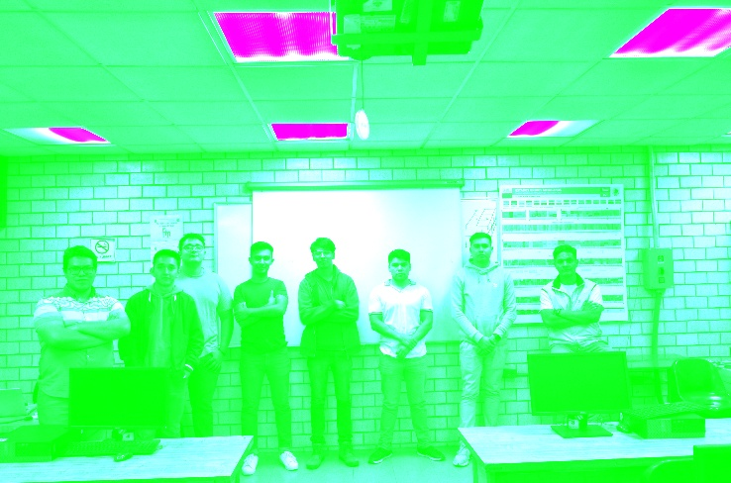
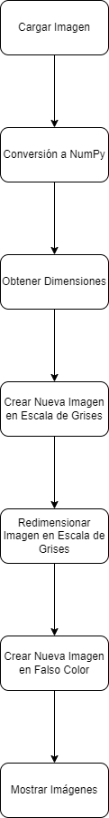

III.-Concluciones
La práctica demostró la capacidad de OpenCV y NumPy para realizar operaciones de procesamiento de imágenes de manera eficiente. La técnica de falso color aplicada en este código proporciona una visualización alternativa de la imagen en escala de grises, destacando diferentes características mediante la asignación de colores. Este tipo de procesamiento puede tener aplicaciones en diversas áreas, como la mejora de la visualización de imágenes médicas o la resaltación de detalles en fotografía.

IV.-Referencias
- OpenCV Documentation: https://docs.opencv.org/master/index.html
- NumPy Documentation: https://numpy.org/doc/stable/

 

